EXMO. SR. PRESIDENTE DA CÂMARA MUNICIPAL DE SUMARÉ

Indico ao Exmo. Sr. Prefeito Municipal, a ele solicitando e esse junto ao departamento competente, para que seja feito, com a máxima urgência, o RECAPEAMENTO ASFÁLTICO **em toda a extensão da Rua Leonor Miranda Biancalana, do Jardim Bela Vista, em cumprimento ao Programa de Recape Contínuo – PRC,** pois o asfalto encontra-se deteriorado, causando significativo incômodo aos moradores locais e transeuntes.

Frisa-se que a presente solicitação é necessária, pois o desconforto dos pedestres e os riscos para os motoristas são manifestos, em razão das péssimas condições de trafegabilidade da via em questão.

Sala de Sessões, 30 de março de 2021.

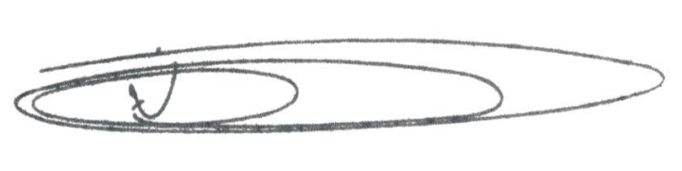

**NEY DO GÁS**

VEREADOR

*(Cidadania)*